基于Tensorflow的Android端相册分类App设计与实现

彭 宏，庄 宁[1]

（浙江工业大学 信息工程学院，浙江 杭州 310032）

**摘要：**对手机中的所有用户图像进行分类，可以让用户更好地检索自己要想的图片，大量的App应用通过服务器对相册进行分类，而利用性能相对羸弱的移动端设备本身，达到类似的分类效果是亟待解决的问题。TensorflowLite框架能够在Android端良好运行的神经网络训练框架。通过构建一个Android应用，基于TensorflowLite框架，移植经典图像处理的卷积神经网络，来进行图像相册分类。实验表明：应用程序可以在较短时间内处理图片并完成相册分类

**关键词：**Tensorflow框架；Android；图像分类

**Design and Implementation of Android-based Album Classification App Based on Tensorflow**

Hong Peng，Ning Zhuang

College of Information Engineering，Zhejiang University of Technology，Hangzhou 310032，China）

**Abstract：**Classifying all the user images in the phone allows the user to better retrieve the images they want. A large number of App applications classify albums through servers, and how to use the relatively weak mobile device itself to achieve similar classification effects is an urgent problem to be solved. The TensorflowLite framework is a neural network training framework that works well on the Android side. Image album classification is performed by constructing an Android application to run TensorflowLite and transplant a convolutional neural network of classic image processing on the framework. Experiments show that the application can process images and complete classification in a short time.

**Keywords:** Tensorflow framework; Android; Image classification

如果手机中相片数量非常庞大，那么用户寻找到一张特定的图像或者一类图像就会非常困难。自动相册分类是解决这个问题的重要途径，也是很多相册类应用的基本功能。目前，由于移动端的算力限制，相册分类的实现方式大多为将相册共享到云端，由高算力服务器进行图像分类并对照片打上标签，重新下发到移动端，再由移动端根据标签完成图像分类[1][2][3]。这样的做法缺点非常明显，没有连接互联网就会无法进行分类，并且无法对新添加的照片立即识别，实效性差。解决上述缺陷，需要在移动端本地对图像进行图像分类。其最大的困难在于，如何利用移动端有限的算力，达到和服务器类似的分类效果。2017年，谷歌针对移动端推出了名为TensorflowLite的神经网络框架[4]。可以通过该框架，在移动端运行InceptionV3[5]图像识别神经网络，并达到较高地准确率。

本文目标基于TensorflowLite框架和相关图像识别算法，开发一款可以由移动设备独立进行图像分类，并且兼顾时效性和有一定准确度的移动端应用软件。接下来将围绕相册分类软件App的结构设计和实现，图像识别神经网络的训练，神经网络移动端移植图像分类功能的验证三方面来论述。

1 相册分类APP的总体设计

相册分类App（以下简称App）的主要遵循软件工程中经典的Model-View-Presenter（MVP）模式[6][7][8]。视图（View）层，逻辑（Presenter）层，数据（Model）层三层彼此独立解耦，从而让软件获得较好的拓展性和鲁棒性。

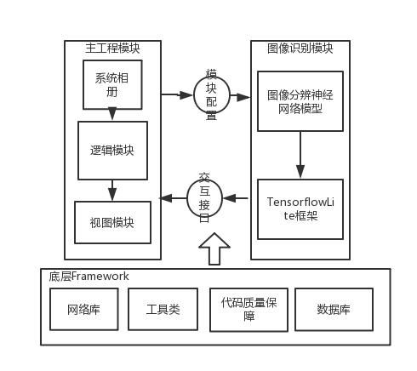

图1 App的主要架构

**Fig.1 the Architecture of Application**

App主要由图1所示的三大模块组成：主工程模块、图像识别模块以及基础层Framework模块。

主工程模块负责承载app的界面显示和逻辑，并初始化图像识别模块和基础层模块。通过读取系统相册，将所有的系统内所有的图片路径管理在一个字典（dict）中，通过图像识别模块给所有图片打上分类标签。并按标签并保存在数据库。最后通过分类标签，进行图片归类并通过视图界面呈现

基础层Framework模块向所有模块提供通用基础功能，比如数据库访问，代码编写中的工具类，网络库等。其中，工具类包括，字符工具类、图像工具类、url拼接工具类等。另外，为了保证代码质量，通常会编写单元测试进行代码逻辑检查或者一些Lint静态脚本来保证代码的书写规范。

图像识别模块是本文的核心功能模块，是真正进行图片识别和分类的模块。主工程会在App初始化阶段向图像识别模块注入配置参数并初始化。图像识别模块向主工程暴露自己的功能接口，在App具体表现为识别某一张图片并返回该图片类别的概率数据。

图像识别模块通过在Android上执行TensorflowLite框架，并在该框架上运行图像分类神经网络InceptionV3来实现图像分类的主要功能。

构建该功能将面临三大问题。1）选取性能强大，功耗合适的卷积神经网络。2）对卷积神经网络重新训练，能够适应移动端的分类需求。3）如何进行卷积神经网络的移动端移植。本文接下来的内容将围绕这三个问题进行阐述。

2 分类模型的选取

图像分类是本文的核心功能，其中起到主要图像分类作用的是图像分类的卷积神经网络。表1展示了近年经典图像分类模型模型的错误率。可以看出自从2012年，ImageNet的ILSVRC图像识别挑战赛创办以来，图像识别神经网络的准确率有了长足的进步[10][11][12]。

InceptionV3功耗适中，图像识别的准确率高[11]，在图像识别方面表现优秀。神经网络的最后一层一般为一个全连接层，而在这一层全连接层之前的神经网络，被称作瓶颈层(BottleNeck)。已经通过训练的Inception-V3模型性能优秀，其瓶颈层仅仅通过一个单层的全连接网络就可以区分1000种类别的图像[11]。这说明InceptionV3的瓶颈层输出可以作为图像简练且表义明确的特征向量，并可以利用该特征向量进行进一步的分类。

**表1 历年图像分类模型Top5错误率**[9]

**Table 1 Over the years image classification model Top5 error rate**

|  |  |  |  |
| --- | --- | --- | --- |
| 年份 | 模型名称 | Top5错误率 | 年份 |
| 2012 | AlexNet | 15.3% | 2012 |
| 2013 | ZF Net | 14.8% | 2013 |
| 2014 | GoogleNet(InceptionV1) | 6.67% | 2014 |
| 2015 | InceptionV3 | 5.6% | 2015 |

3 模型的迁移训练

训练InceptionV3图像分类的数据集有120万被标注的图片，收集图片数据集，并且利用数据集重新训练一个模型会非常费时间，可能需要几天甚至几周。为了解决训练一个全新的神经网络而产生的效率问题，迁移学习应运而生。

迁移学习就是将已经在某个问题上训练好的模型，通过相对简单的调整，使其能够适应新的问题。在保留已经训练好神经网络瓶颈层输出基础上，通过替换最后一层全连接层，可以让该模型解决新的图像分类问题[13][14]。从上文可知，IncetionV3的瓶颈层具有良好的良好性能。通过迁移训练，可以让InceptionV3瓶颈层输出和全连接层组成的神经网络获得识别特定类目的图像的能力。

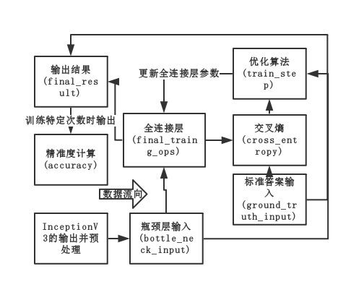

图2 全连接层训练网络

**Fig.2 Full connection layer training network**

全连接层的训练网络如图2所示，利用不断迭代前向传播，后向传播更新参数，最后让交叉熵收敛是全连接网络的基本思路。综合神经网络训练以及其前后期工作，整个迁移训练的关键步骤归纳如下：

1) 图像预处理和数据集获取

2) 获取瓶颈层输出并缓存

3) 定义全连接层

4) 训练全连接层

5) 模型性能数据的输出

移动端的相册模型分类不同于照相时的实时场景识别，并不需要区分1000多个类别，这样会导致模型过于庞大以及因为分类过于具体而表现出来的准确率的底下。对于移动端，只需要分类出“单人肖像”，“多人照片”，“物体”，“植物”等等较为抽象的词汇即可，而无需具体区分出“鼠标”、“笔”等等具体事物。那么所以，本文的分类模型选取了13个比较常见的分类词目。本节接下来的内容将结合移动端的实际需求对模型迁移进行阐述。

**3.1 图像预处理和数据集获取**

虽然迁移学习对于数据集的数量要求相较于训练一个全新的模型，对图像数据集数量的要求大大降低，但是对于一个单一的类目识别，同样需要数百个样本图像。

通过基于python语言编写爬虫脚本是获取图片数据集的重要途径。图3展示了爬虫脚本的主要流程。整个爬虫脚本由config.py，spider.py，deal_image.py三个文件组成。其中config.py是配置文件，spider.py是爬取脚本，deal_image.py是图像处理脚本。

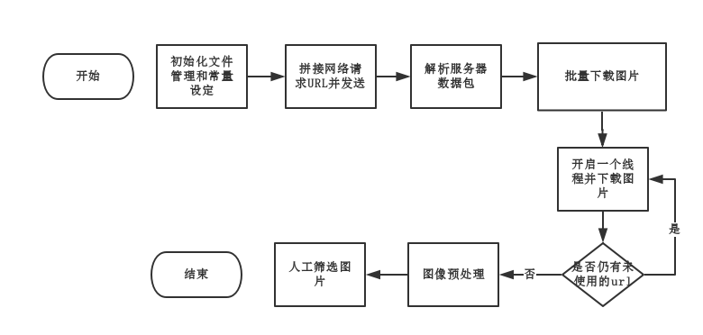

图3 图像爬虫脚本的主要流程

**Fig.3 The main flow of the image crawler script**

其主要原理是通过Baidu搜图等图像搜索引擎发起搜索请求，解析其搜索结果，并逐个下载图片，并对图片进行规范化裁切和格式化，最后进行部分人工筛选以保证数据的可用性。本文的实验共爬取了的13个图像类目，保存在13个文件目录中，分别以类目名命名。

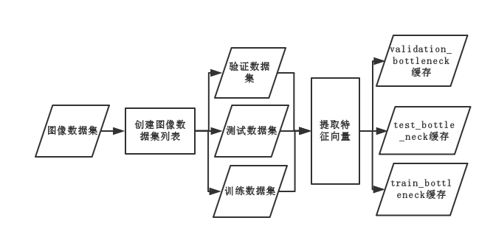

图4 瓶颈层数据的获取

**Fig.4 Acquisition of bottleneck layer data**

**3.2 获取瓶颈层的输出并缓存**

瓶颈层的输出是利用InceptionV3模型对图像数据集进行处理，可以获得每张图片的特征向量，来作为全连接层的输入。为了运行效率的提升，需要配合缓存机制对图片进行存取。数据的流向如图4所示。

在代码中，通过create_image_lists方法创建数据集列表，将上一小节爬取的图像，按照预先设定的分类比例，将每个图像类目，随机分为验证、测试、训练三个字数据集并通过InceptionV3模型提取特征向量并缓存。并通过get_image_path()方法来获取对应的某一张图像的文件绝对路径。随后加载已经训练好的InceptionV3模型，对训练数据集和进行特征向量提取并缓存。其中train_bottle_neck缓存将作为图2中瓶颈层输入，validate_bottle_neck作为标准答案输入，test_bottle_neck作为最后计算准确率的输入。

**3.3 全联接层的定义。**

根据图2，并利用Tensorflow框架的函数接口可以很方便地定义整个神经网络。

首先定义全联接层的两个输入，分别为输入数据集和标准答案。定义一个输入数据集，命名为bottoleneck_input，顾名思义为将瓶颈层输出的特征向量作为输入。再定义标准答案用于反向传递和计算交叉熵，命名为groud_truth_input。由上文可知，这两个输入的实质是特征向量，即浮点数组。

全连接层的定义需要设定一系列的参数。其初始的weights(权重分布)由tf.trucated_normal(shape,mean,stddev)输出一个正态分布的矩阵产生，大小（shape）由瓶颈层输出的矩阵大小(bottleneck_tensor_size)决定，均值(mean)默认为0，标准差(stddev)为0.1。bias(偏置)默认为一个长度为训练类目个数的全零向量。

另外，需要定义交叉熵损失函数（cross_entropy），命名为cross_reduce_mean。交叉熵损失函数用于描述预测的概率分布和正确概率分布的熵，用于反向传播。神经网络通过递归，最终最小化损失函数来达到收敛。

每次递归的对神经网络参数的优化策略即优化器（train_step），会在每次递归时调整神经网络的weights矩阵。在训练一个简单的全联接层时，一般采用梯度下降优化器(GradientDescentOptimizer)，学习率默认为0.01。

最终神经网络的性能需要通过准确率来表征，准确率命名为accuracy。通过比较最终输出和验证数据集相比较是否正确，得到准确率，用于描述模型的识别能力。

**3.4 全连接层的训练**

全连接层的训练网络定义完成之后将进行全连接层的训练。这一过程的实质就是通过不断输入数据让整个全连接层训练网络能够运行起来。

其主要流程如图5所示。在初始化阶段完成后，每次随机取两个train_bottle_neck固定数量的子集（batch）分别作为训练数据集和标准答案。每次训练都将数据集数据填入用于可视化的Summary数据集，用于试验结果的可视化。在每次训练次数到达准确率输出常量时，取validation_bottle_neck数据集的一个随机子集（batch）计算一次准确率。在训练完成后，使用test_bottle_neck数据集进行一次精准度计算。

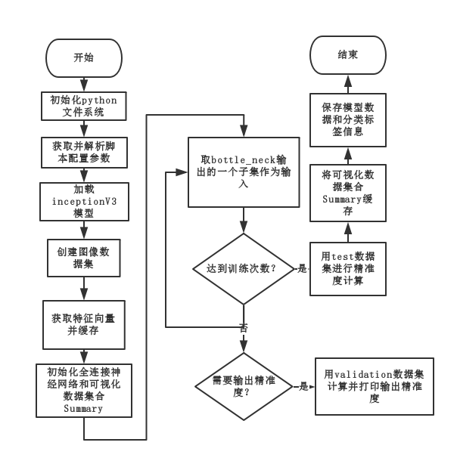

图5 神经网络训练流程

**Fig.5 Neural network training process**

**3.5模型性能**

在迁移训练完成之后，在TensorBoard（Tensorflow的训练可视化工具）当中可视化训练过程。之前在Summary数据集中保存的节点数据，将会以Json格式的数据包保存。而TensorBoard 将会解析这个数据包，并绘制模型的训练图表。TensorBoard的输出表格数据较为繁复，本文将其简化后重新绘制为图6、图7

图6是模型的准确率变化曲线。100次左右训练后，准确率在90%附近波动，逐渐上升。

图6 准确率变化曲线

**Fig.6 Accuracy rate curve**

图7 交叉熵变化曲线

**Fig.7 Cross entropy rate curve**

图7表示的是交叉熵随着训练的进行的变化曲线。在前100次训练，交叉熵下降明显，之后趋于稳定。

通过tf.savemodel在指定的文件目录下，保存整个神经网络模型的节点数据文件（pb文件）和分类标签（label）文件。

**4 分类模型在Android端的移植**

在第三节当中训练的模型，已经可以在PC端进行图像分类了。但是，如果需要将该模型运行在Android端，由于性能和兼容性原因，需要进行移植操作。移动工作主要解决两个问题。即Tensorflow框架在移动端的运行和分类模型针对移动端Tensorflow的优化。

Tensorflow框架对于移动端十分友好，其后续针对移动端的TensorflowLite框架可以在移动端非常轻松的运行。通过在Android编译配置文件build.gradle当中添加TensorflowLite的Android Archive（即AAR，Android系统中用于取代传统Java第三方库Jar格式压缩包的数据包格式），就可以通过谷歌Jcenter的Maven仓库引入TensorflowLite的Android版而无需任何兼容性配置。进而Tensorflow框架可以在Android工程中被开发者调用。

与TensorflowLite同时发布的还有TensorflowLiteConverter模块(简称TOCO)。该模块用于解决普通的Tensorflow计算图向TensorflowLite计算图的转换。对于开发者而言，计算图级别的模型转化已经可以极大地提高模型在移动端的运行效率。

通过该模块，可以将Tensorflow模型转换压缩成TensorflowLite模型。TensorflowLite模型为一个*.pb(Tensorflow计算图文件)文件和一个名为label.txt(普通文本文件)的标签文件。将这两个模型文件加入Android工程的资源文件包Assets当中，就可以被加载在Android工程中的TensorflowLite框架中，作为Java接口使用。

**5 相册分类App的分类效果**

相册分类App使用的分类模型总共训练了13个类别的识别来满足日常的图像分类需求。

在应用开启后会通过Android的系统相册对象扫描手机中所有的图像。并将所有图片通过线程池，对每一个图像的识别开启一个线程。每个线程会在后台通过图片识别模块将图片打上分类标签。

相册分类App安装在相对比较过时落后的摩托罗拉Nexus 6平台，相册分类应用仍然能够在4分钟内完成对总计72张图片的分类，在较新的小米5平台上，同样数量的照片分类，需要2分钟左右，

如图8所示，由于是多线程处理进行图像识别，所以并不会阻塞视图主线程。在相册分类页面中，将会逐渐将已经做好分类的图片依次加入。如图8(a)所示，图像分类的进度会通过Android的“通知”(Notification)显示。和市面上大多相册App一样，如图8(b)，在照片页面展示手机存储的所有图片，如图8(c)在相册页会将图片归纳到不同类别的相册中，比如动物，文字，人物等。同一张照片可能会有多个分类。点击相应相册可以查看该类目下的所有图片，点击图片可以查看图片的大图。

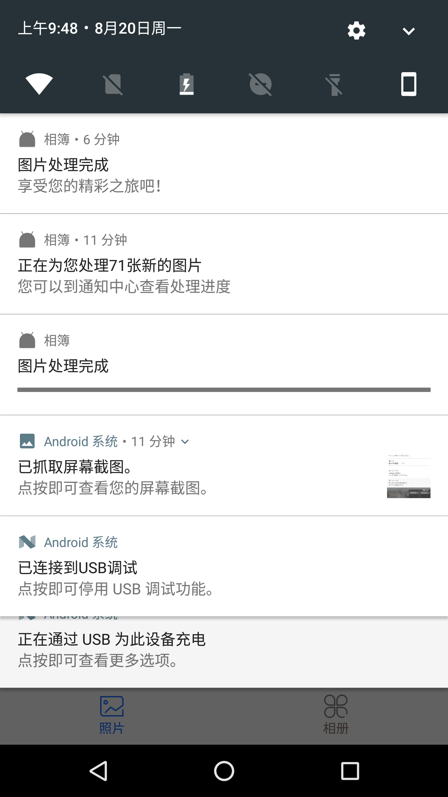 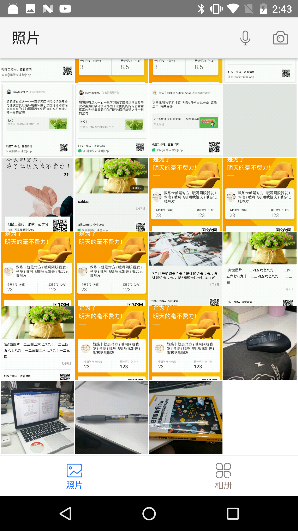 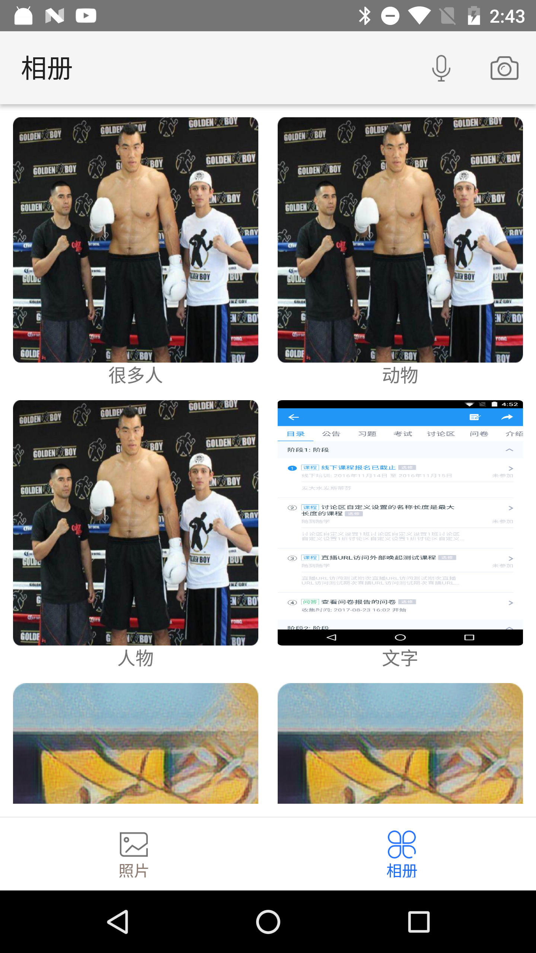

1. 进度通知 (b) 照片页 (c) 相册分类页
2. notification of progress (b) frame of photo (c) frame of classified album

图8 照片页和相册页

**Fig.8 Frame Photo and Frame Album**

如图9所示，在“物品”类目和“文字”类目当中的图片，图像主体识别已经相当准确，但对一些场景非常复杂的情况，会存在主体判别错误或者类别识别错误的情况。

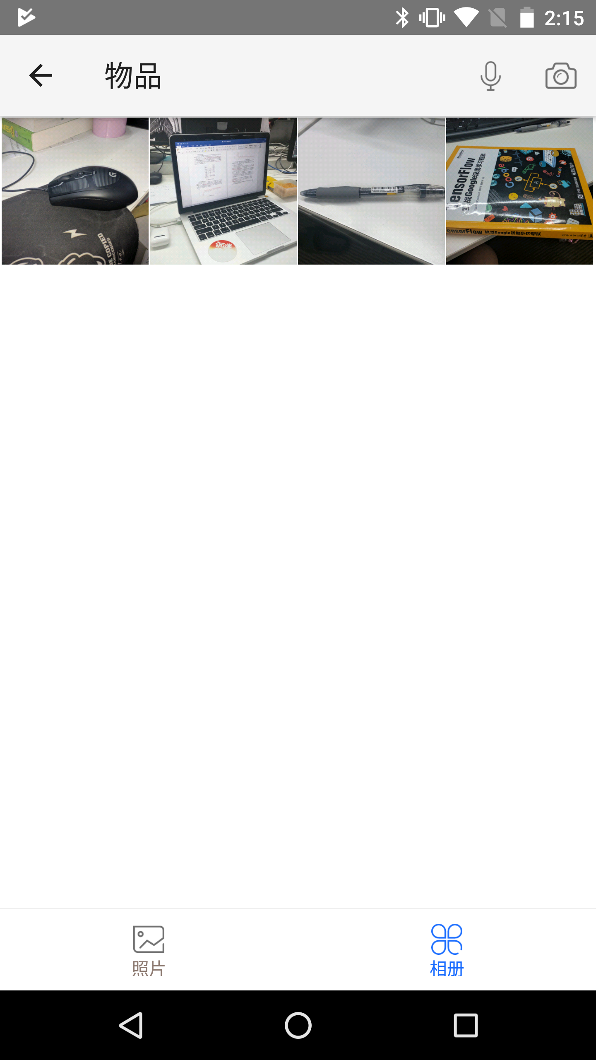 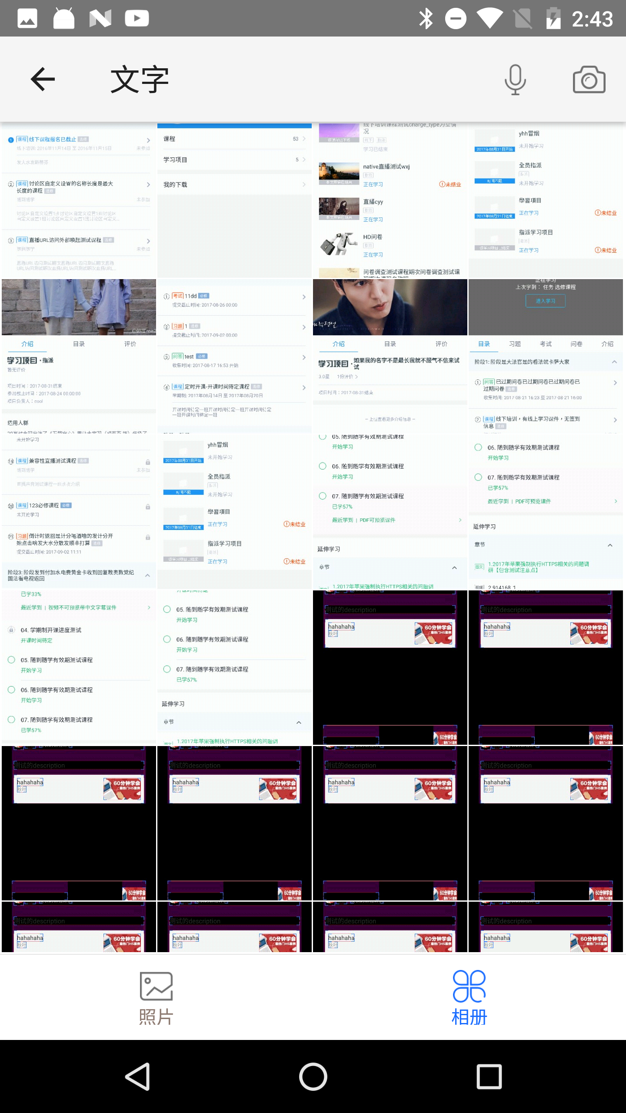

(a) 物品类目 (b) 文字类目

(a) the “Item” Category (b) the “lecture” Category

图9 “物品”与“文字”类目

**Fig.9 Category “Items”**

**6 结论**

虽然以往的相册类App普遍都有照片分类功能，但普遍会将图像识别分类的过程在服务器端完成，导致图像分类实时性不足，并且必须有良好的网络环境。所以，用户需要相册App更为智能，使用条件更友好。结合图像识别模型和TensorflowLite框架，尝试将图像识别分类的过程在移动端本地，并在较短时间内完成，可以很好的满足用户的需求。

通过迁移学习成熟的图像识别框架，可以让新的模型满足不同的图像分类需求。训练好的模型虽然识别准确率可以达到90%。将训练好的模型运行在移动端的TensorflowLite框架，从而让Android应用程序能够使用该模型进行图像分类。在实现的过程中，除了主要的模型训练、Android程序编写等主要步骤外，针对训练数据集不足，图像分类模型移动端移植等困难，提供了相应的解决方法。

**参考文献：**

[1] 李盛超. 基于深度学习的图像水墨风格渲染应用[D]. 南京：南京大学, 2017.

[2] 孙家贺. 面向Android平台的智慧相册的设计与实现[D]. 北京：北京交通大学, 2017.

[3] 王华旭. 基于Android平台的智能手机相册的设计与实现[D]. 广东：中山大学, 2014.

[4] 章敏敏,徐和平,王晓洁等. 谷歌TensorFlow机器学习框架及应用[J]. 微型机与应用, 2017, 36(10): 58-60.

[5] Szegedy C, Vanhoucke V, Ioffe S, et al. Rethinking the inception architecture for computer vision[C]//Proceedings of the IEEE conference on computer vision and pattern recognition. 2016: 2818-2826.

[6] 杨靖,洪蕾. MVP设计模式研究及在Android中的设计[J].科技创新导报, 2016,13(34): 97-98.

[7] 刘红霞,陆文迪.改进的MVC设计模式的研究与应用[J].计算机工程与科学, 2015,37(09): 1688-1691.

[8] 陈铁明,徐志威.基于API调用序列的Android恶意代码检测方法研究[J].浙江工业大学学报. 2018,46(02):147-154.

[9] Canziani A, Paszke A, Culurciello E. An analysis of deep neural network models for practical applications[J]. arXiv preprint arXiv:1605.07678, 2016.

[10] Szegedy C, Liu W, Jia Y, et al. Going deeper with convolutions[C]//Proceedings of the IEEE conference on computer vision and pattern recognition. 2015: 1-9.

[11] Ioffe S, Szegedy C. Batch normalization: Accelerating deep network training by reducing internal covariate shift[J]. arXiv preprint arXiv:1502.03167, 2015.

[12] Szegedy, Christian, et al. Inception-v4, inception-resnet and the impact of residual connections on learning.  AAAI. Vol. 4. 2017.

[13] 赵小敏,孙志刚,夏明.基于局部学习的车辆图像识别方法[J].浙江工业大学学报,2017,45(04):439-444.

[14] Donahue J, Jia Y, Vinyals O, et al. A deep convolutional activation feature for generic visual recognition. arXiv preprint[J]. arXiv preprint arXiv:1310.1531, 2013.

1. **收稿日期：**2018-02-28

   **基金项目：**国家自然科学基金资助项目（600673177）；浙江省自然科学基金资助项目（123456）

   **作者简介：**古 辉（1962—），男，山西孝义人，教授，研究方向为模式识别与图形图像处理技术，E-mail：×××，联系电话：×××。